Artificial Intelligence for Modeling Systemic Deterioration: Covariant Links Among Noncommunicable Diseases
Título alternativo: Knowalege Graphs for Modeling Systemic Deterioration: Covariant Links Among Noncommunicable Diseases
Abstract.

Introducción
Se clasifica como enfermedades crónicas no trasmitibles a una serie de padecimientos degenerativos de larga duración. La Organización Mundial de la Salud agrupa a los mismo en enfermedades cardiovasculares, enfermedades respiratorias crónicas, cáncer y diabetes [1]. Dichas enfermedades, presentan una alta correlación, a saber, la presencia de una de ellas es un fuerte indicador que alerta la posible presencia de otra de estas afecciones, a dicha condición se le conoce como comorbilidad, y existe en distintos grados entre la mayoría de las enfermedades no trasmisibles [2], [3], [4], [5], [6], [7]. La existencia de dichas correlaciones convierte a la cuantificación de las relaciones entre las mismas en, no solo un ejercicio de interés en los campos estadístico y computacional, sino como un posible método para establecer como dichas relaciones pueden ayudar en la detección y predicción de las mismas enfermedades según el estado de estas, a saber, pueden interpretarse estas relaciones como una maquina de estados o un grado de conocimiento [8]. Bajo esta premisa, cada enfermedad como una comorbilidad, así como las covariantes existentes entre ellas pueden fungir, tanto como un nodo o una arista en el grafo de conocimiento que nos permita explicar el progreso en los padecimientos según se avanza en los estados del mismo grafo. El anterior es uno de los posibles enfoques con los cuales se puede modelar la relación de comorbilidad y causalidad entre algunas de las enfermedades no trasmisibles, sin embargo, de la exploración de la literatura relacionada, tanto en el área médica como en el área computacional aplicada a la anterior, se detectan las covariantes comunes entre los cuatro grupos de padecimientos que agrupa OMS, así como otras enfermedades que, por sus características pueden entrar en la definición de enfermedades no trasmisibles, como las enfermedades renales crónicas [9], las enfermedades hepáticas [10] y las enfermedades retinianas [11], [12]. Las covariantes mencionadas suelen incluir: edad, sexo, índice de masa corporal, ritmo cardiaco, presión arterial sistólica y diastólica, azúcar en sangre, entre otras, incluidas condiciones como hipertensión y diabetes, a saber, son tanto estados como covariantes. Establecida esta relación, el propósito de este trabajo es presentar *insertar nombre aquí*, un mecanismo que aprovecha el análisis del nivel de correlación entre las covariantes para la predicción sistémica de aparición de enfermedades no trasmisibles. Para este estudio, se decidió delimitar el alcance a enfermedades cardiacas, enfermedades pulmonares crónicas y diabetes, dejando fuera al cáncer del alcance del estudio. Además, se incluyen, enfermedades las cuales, al igual que la diabetes, pueden fungir tanto como nodos, así como aristas, por ejemplo, la hipertensión. El propósito final de este enfoque experimental es sentar las bases el desarrollo de un mecanismo por el cual ayude a comprender de mejor manera la influencia mutua que existe entre las enfermedades no trasmisibles mediante sus respectivas covariantes, para con ello crear una herramienta que funcional tanto en el pronóstico médico como apoyo a los profesionales de la salud en la detección causal, como en la consejería médica destinada a la concientización y sensibilización del paciente.
Trabajos relacionados
Entonces los trabajos relacionados identificados se dividen en dos según el enfoque utilizado de la inteligencia artificial. El primero y principal es el uso de la inteligencia artificial para la predicción de enfermedades, y el segundo y minoritario, es el uso de la técnica en aplicaciones estadísticas para cuantificar las relaciones entre enfermedades, sin embargo, el aprovechamiento de ambas técnicas para establecer cuantitativamente el riesgo que genera la presencia de un padecimiento en la proliferación de otros en puntos distintos del organismo es aún un enfoque naciente.
La literatura médica reporta diferentes niveles de correlación tanto entre las enfermedades crónicas no trasmisibles como en diversos padecimientos que no entran directamente en la clasificación. Entendiendo a dichos padecimientos como estados, y a sus covariantes como aristas que pueden llevar otro padecimiento o estado, es posible representar gráficamente dicha red de enfermedades y covariantes mediante un grafo, como puede observarse en la Figura 1.
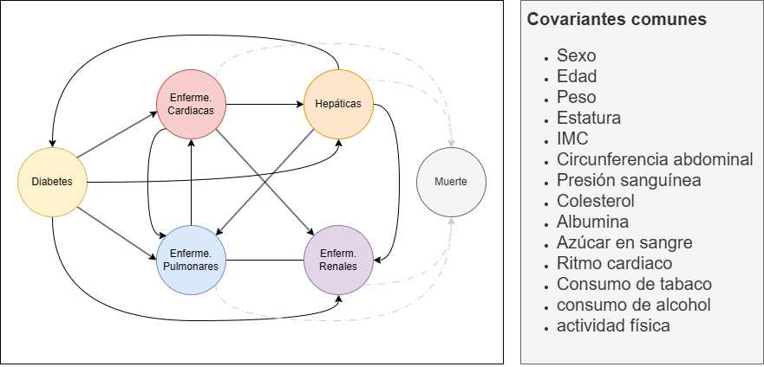Figura 1. Grafo de correlación entre enfermedades no trasmisibles.
Siendo que, el conocimiento identificado en la literatura puede ser abstraído para ser representado en un grafo, se puede generar la siguiente hipótesis: es posible generar un mecanismo basado en grafos de conocimiento para cuantificar la posibilidad de que la presencia de una enfermedad y sus covariantes desencadenen la aparición de otro padecimiento, obteniendo de esta manera un método la predicción del deterioro sistémico multiorgánico del organismo. La principal aportación de este trabajo es la recopilación y análisis de las correlaciones entre las enfermedades no trasmisibles para la creación de un prototipo del mecanismo mencionado, el cual, al basarse en nodos y aristas, tiene la capacidad de ser modular y extensible en investigaciones futuras.
Métodos y Materiales
Se realizó un análisis concienzudo de tanto de los requerimientos del enfoque como de los materiales disponibles para la comprobación de la hipótesis. La metodología diseñada se divide en los siguientes pasos.
El proceso se resume en la Figura 2.

Figura 2. Abstract grafico del trabajo.

Conjuntos de datos
Se realizó una recopilación de conjuntos de datos basados en los siguientes criterios:
- Conjuntos de datos que han sido reportados en los trabajos revisados.
- Avalados por los

Tabla 1. Variables comunes entre conjuntos de datos públicos de enfermedades crónicas.
caracteristica | cardio | nafld | features1 | copd | diabetes | cirrhosis | features2
Sexo | O | O | O | O | O | O
Edad | O | O | O | O | O | O | O
Peso | O | O
Estatura | O | O |  | O
BMI | O | O |  | O | O
Circunferencia Abdominal | O
Presión Sanguínea | O |  | O | O |  |  | O
Colesterol | O |  | O |  |  | O
Albumina |  |  |  |  |  | O | O
Azucar en sangre | O |  | O
Consumo de Tabaco | O |  |  |  | O
Riesgo Cardiovascular | O
Ritmo cardiaco |  |  |  | O |  |  | O
Consumo de Alcohol | ~ | ~ | ~ | ~ | ~ | ~ | ~
Actividad Física | ~ | ~ | ~ | ~ | ~ | ~ | ~
Cardivascular Disease
Fatty Liver Disease
Cirrohosis Disease
Diabetes
COPD
Kidney Disease
Hypertension

Entorno de desarrollo
The working environment for this research was Google Colab® Pro (paid plan). It was selected for its accessibility and compatibility with code repositories used for training the models, which were cloned into the environment for execution. The runtime was Python 3.12.11 (main, Jun 4, 2025, 08:56:18) [GCC 11.4.0]. All training runs used an NVIDIA A100 GPU. A snapshot of the environment is shown in Figure 3.
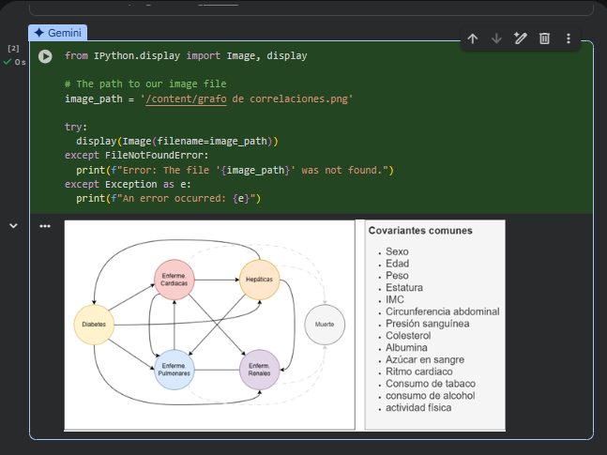
Figure 3. Code executed in the development environment.

Selección de características
Se realizó una selección de características para establecer las correlaciones, se utilizaron las mínimas necesarias para establecer las relaciones con los padecimientos relacionados al padecimiento principal del dataset.
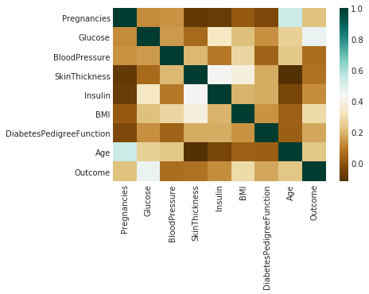
Figura 4. Correlación entre características de la diabetes.
Resultados

Discusión

Conclusiones

Referencias
[1] World Health Organization, “Noncommunicable diseases,” Oct. 2019. [Online]. Available: https://www.who.int/health-topics/noncommunicable-diseases/who-noncommunicable-diseases-high-level-action-needed-to-meet-the-sdgs-and-beat-ncds#tab=tab_2
[2] L. Barhum, “The link between diabetes and hypertension,” Oct. 2023. [Online]. Available: https://www.medicalnewstoday.com/articles/317220#identification
[3] J. Reynoso Vázquez, J. Carrillo Ramírez, L. A. Rojas, O. C. Romero, J. Carlos, and R. Ledezma, “Obesity and its association with other non-transmitted chronic diseases,” Journal of Negative & No Positive Results, 2018, doi: 10.19230/jonnpr.2520.
[4] C. A. N. Otero and A. B. Villar, “El continuo de la EPOC y riesgo cardiovascular: una hipótesis global de la enfermedad,” Clínica e Investigación en Arteriosclerosis, vol. 27, no. 3, pp. 144–147, Oct. 2014, doi: 10.1016/j.arteri.2014.09.003.
[5] S. Swamy, S. M. Noor, and R. O. Mathew, “Cardiovascular Disease in Diabetes and Chronic Kidney Disease,” Nov. 01, 2023, Multidisciplinary Digital Publishing Institute (MDPI). doi: 10.3390/jcm12226984.
[6] A. G. Baialardo, S. Cardio-Hepático, and A. G. Baialardo, “Síndrome cardio-hepático ¿Qué debemos saber como cardiólogos?,” Insuf Card, vol. 10, no. 2, pp. 66–77, 2015, [Online]. Available: http://www.insuficienciacardiaca.org
[7] S. Raposeiras Roubín and A. Cordero, “The Two-way Relationship Between Cancer and Atherosclerosis,” Jun. 01, 2019, Ediciones Doyma, S.L. doi: 10.1016/j.recesp.2018.12.011.
[8] M. Safaei, J. Pablo, and M. Gonzaliam, “Graph Neural Networks for Modeling Disease Relationships: A Framework for Multi-Disease Diagnostics and Comorbidity Prediction,” 2024, doi: 10.13140/RG.2.2.28337.08807.
[9] M. Hérnandez, “Una de cada diez personas en el mundo tiene algún grado de enfermedad renal,” Oct. 2024. [Online]. Available: https://www.gaceta.unam.mx/una-de-cada-diez-personas-en-el-mundo-tiene-algun-grado-de-enfermedad-renal/
[10] P. Ginès, A. Krag, J. G. Abraldes, E. Solà, N. Fabrellas, and P. S. Kamath, “Liver cirrhosis,” The Lancet, vol. 398, no. 10308, pp. 1359–1376, Nov. 2021, doi: 10.1016/s0140-6736(21)01374-x.
[11] C. J. Thomas, R. G. Mirza, and M. K. Gill, “Age-Related Macular Degeneration,” Medical Clinics of North America, vol. 105, no. 3, pp. 473–491, May 2021, doi: 10.1016/j.mcna.2021.01.003.
[12] R. T. Varghese and I. Jialal, “Diabetic Nephropathy,” Oct. 2023. [Online]. Available: https://www.ncbi.nlm.nih.gov/books/NBK534200/

